**LAPORAN POSTEST**

**ALGORITMA PEMROGRAMAN**



**DISUSUN OLEH:**

**EKO RACHMAT SATRIYO (2100018142)**

**KELAS C**

**PROGRAM STUDI TEKNIK INFORMATIKA**

**FAKULTAS TEKNOLOGI INDUSTRI**

**UNIVERSITAS AHMAD DAHLAN**

**2022**

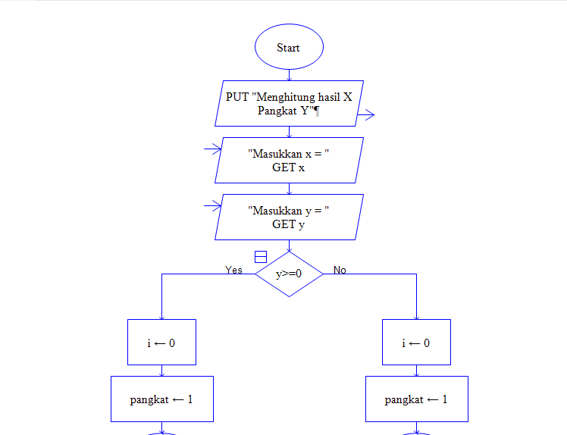

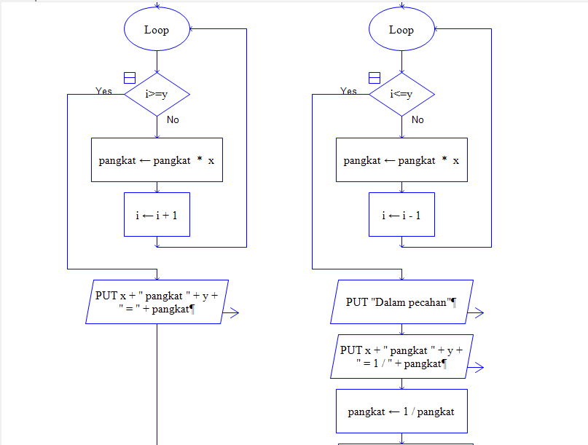 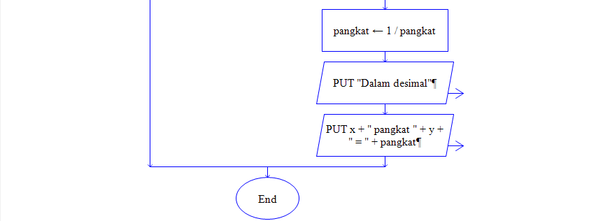

*Membuat flowchart*

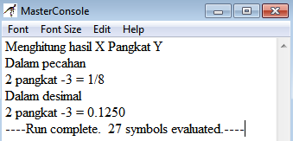

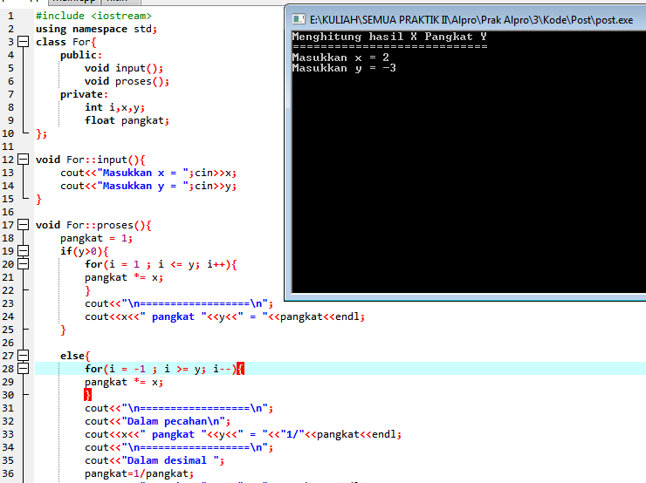

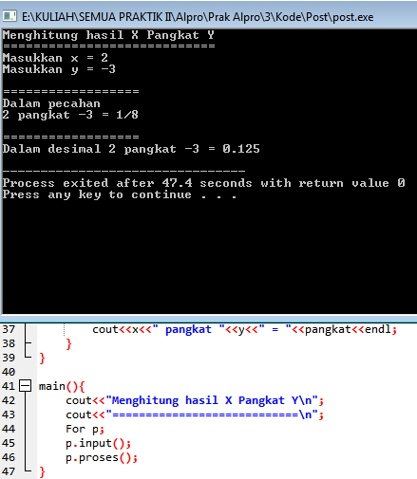

*C++ dan hasil*

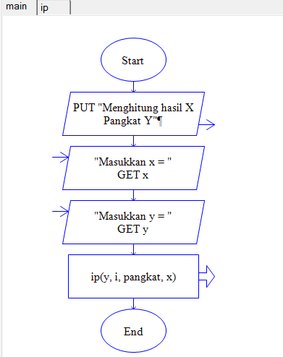

*Membuat sub-program*

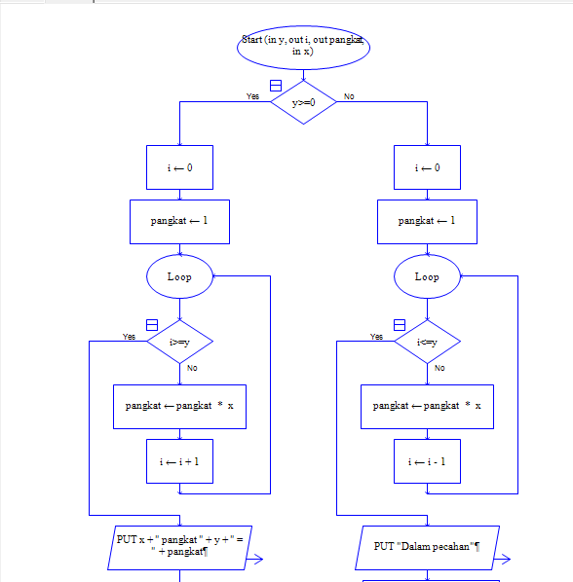

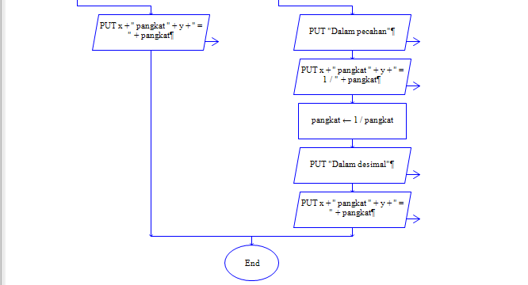

*Sub program ip*

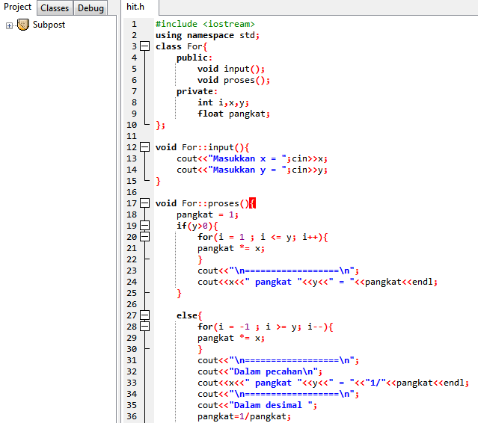



*Membuat project dan membuat file “hit.h”*

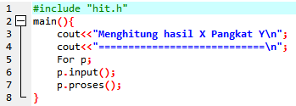

*Membuat file “main.cpp”*

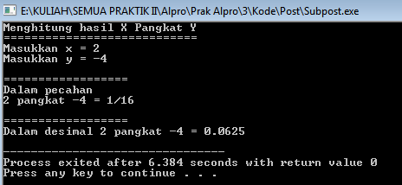

*Hasil*

Link Repo :